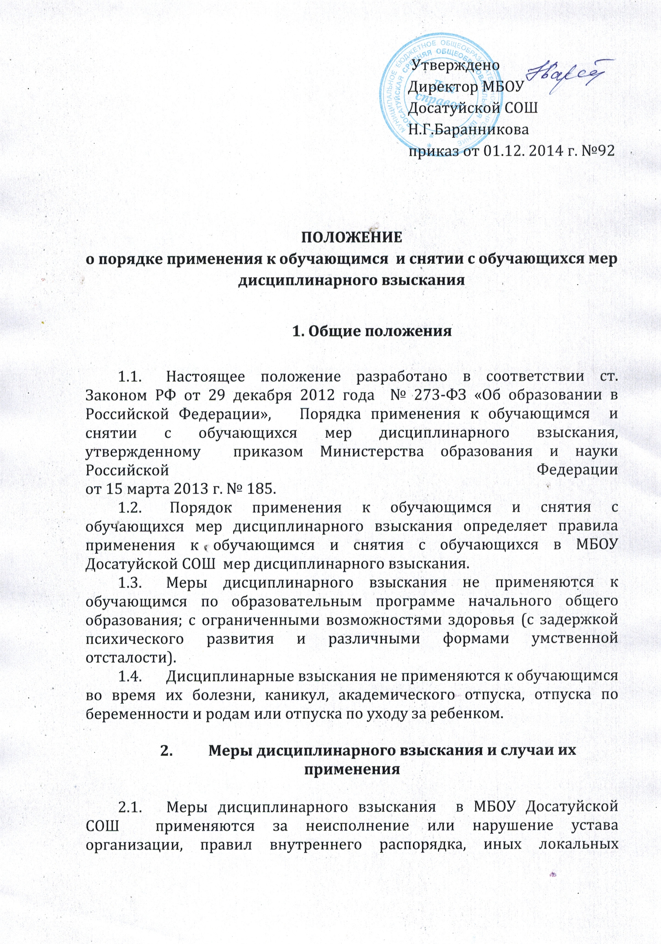

ПОЛОЖЕНИЕ

о порядке применения к обучающимся и снятии с обучающихся мер дисциплинарного взыскания

1. Общие положения

  - Настоящее положение разработано в соответствии ст. Законом РФ от 29 декабря 2012 года № 273-ФЗ «Об образовании в Российской Федерации», Порядка применения к обучающимся и снятии с обучающихся мер дисциплинарного взыскания, утвержденному приказом Министерства образования и науки Российской Федерации
от 15 марта 2013 г. № 185.
  - Порядок применения к обучающимся и снятия с обучающихся мер дисциплинарного взыскания определяет правила применения к обучающимся и снятия с обучающихся в МБОУ Досатуйской СОШ мер дисциплинарного взыскания.
  - Меры дисциплинарного взыскания не применяются к обучающимся по образовательным программе начального общего образования; с ограниченными возможностями здоровья (с задержкой психического развития и различными формами умственной отсталости).
  - Дисциплинарные взыскания не применяются к обучающимся во время их болезни, каникул, академического отпуска, отпуска по беременности и родам или отпуска по уходу за ребенком.

- Меры дисциплинарного взыскания и случаи их применения

  - Меры дисциплинарного взыскания в МБОУ Досатуйской СОШ применяются за неисполнение или нарушение устава организации, правил внутреннего распорядка, иных локальных нормативных актов по вопросам организации и осуществления образовательной деятельности.
  - За совершение дисциплинарного проступка к обучающемуся могут быть применены следующие меры дисциплинарного взыскания:
замечание;
выговор;
отчисление из школы.
  - За каждый дисциплинарный проступок может быть применена одна мера дисциплинарного взыскания.
  - При выборе меры дисциплинарного взыскания МБОУДосатуйской СОШ, учитывает тяжесть дисциплинарного проступка, причины и обстоятельства, при которых он совершен, предшествующее поведение обучающегося, его психофизическое и эмоциональное состояние, а также мнение органа детского ученического самоуправления, общешкольного родительского комитета.

- Порядок применения к обучающимся мер дисциплинарного взыскания

  - До применения меры дисциплинарного взыскания МБОУ Досатуйская СОШ должна затребовать от обучающегося письменное объяснение. Если по истечении трех учебных дней указанное объяснение обучающимся не представлено, то составляется соответствующий акт.
3.2. Отказ или уклонение обучающегося от предоставления им письменного объяснения не является препятствием для применения меры дисциплинарного взыскания.
3.3. Мера дисциплинарного взыскания применяется не позднее одного месяца со дня обнаружения проступка, не считая времени отсутствия обучающегося, указанного в пункте 1.4. настоящего Порядка, а также времени, необходимого на учет мнения органа детского ученического самоуправления , общешкольного родительского комитета, но не более семи учебных дней со дня представления директору школы, мотивированного мнения указанных органов в письменной форме.
3.4. Отчисление несовершеннолетнего обучающегося, достигшего возраста пятнадцати лет из школы как мера дисциплинарного взыскания допускается за неоднократное совершение дисциплинарных проступков. Указанная мера дисциплинарного взыскания применяется, если иные меры дисциплинарного взыскания и меры педагогического воздействия не дали результата и дальнейшее пребывание обучающегося в школе оказывает отрицательное влияние на других обучающихся, нарушает их права и права работников школы, а также ее нормальное функционирование.
3.5. Отчисление несовершеннолетнего обучающегося как мера дисциплинарного взыскания не применяется, если сроки ранее примененных к обучающемуся мер дисциплинарного взыскания истекли и (или) меры дисциплинарного взыскания сняты в установленном порядке.
3.6. Решение об отчислении несовершеннолетнего обучающегося, достигшего возраста пятнадцати лет и не получившего основного общего образования, как мера дисциплинарного взыскания принимается с учетом мнения его родителей (законных представителей) и с согласия комиссии по делам несовершеннолетних и защите их прав. Решение об отчислении обучающихся - детей-сирот, детей, оставшихся без попечения родителей, принимается с согласия комиссии по делам несовершеннолетних и защите их прав и органа опеки и попечительства.
3.7. Об отчислении несовершеннолетнего обучающегося в качестве меры дисциплинарного взыскания МБОУ Досатуйская СОШ незамедлительно проинформирует комитет образования администрации муниципального района «Приаргунский район».
3.8. Комитет образования администрации муниципального района «Приаргунский район» и родители (законные представители) несовершеннолетнего обучающегося, отчисленного из школы, не позднее чем в месячный срок принимают меры, обеспечивающие получение несовершеннолетним общего образования.
3.9. Применение к обучающемуся меры дисциплинарного взыскания оформляется приказом директора школы, который доводится до обучающегося, родителей (законных представителей) несовершеннолетнего обучающегося под роспись в течение трех учебных дней со дня его издания, не считая времени отсутствия обучающегося в организации. Отказ обучающегося, родителей (законных представителей) несовершеннолетнего обучающегося ознакомиться с указанным приказом под роспись оформляется соответствующим актом.

- Порядок обжалования мер дисциплинарного взыскания, примененных к обучающимся

  - Обучающийся, родители (законные представители) несовершеннолетнего обучающегося вправе обжаловать в комиссию по урегулированию споров между участниками образовательных отношений меры дисциплинарного взыскания и их применение к обучающемуся.
  - Решение комиссии по урегулированию споров между участниками образовательных отношений является обязательным для всех участников образовательных отношений в школе, и подлежит исполнению в сроки, предусмотренные указанным решением.
  - Решение комиссии по урегулированию споров между участниками образовательных отношений может быть обжаловано в установленном законодательством Российской Федерации порядке.

- Снятие с обучающихся дисциплинарных взысканий

  - Если в течение года со дня применения меры дисциплинарного взыскания к обучающемуся не будет применена новая мера дисциплинарного взыскания, то он считается не имеющим меры дисциплинарного взыскания.
  - Директор школы, до истечения года со дня применения меры дисциплинарного взыскания имеет право снять ее с обучающегося по собственной инициативе, просьбе самого обучающегося, родителей (законных представителей) несовершеннолетнего обучающегося, ходатайству органа детского ученического самоуправления, общешкольного родительского комитета.

